**仙游县2020届九年级下学期返校考测试卷**

**历 史**

**（满分：100分；考试时间：60分钟；考试形式：闭卷）**

**第I卷（选择题 50分）**

**选择题共25小题，每小题2分，共50分。在每小题给出的四个选项中，只有一项是最符合题目要求的。**

1．下列图片符合北京人生活特征的是（ ）

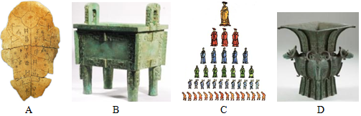 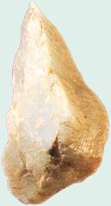 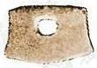 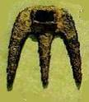

图1 青铜器 图2 打制石器 图3 磨制石器 图4 铁农具

A． B． C． D．

2．下列史料叙述的内容与图5相关的是（ ）

A．“我祖赫赫，开辟洪荒；功化神圣，世代仰望。”

B．“今大道既隐，天下为家，……是谓小康。”

C．“劳身焦思，居外十三年，过家门不敢入”

D．“封尚父于营丘，曰齐；封弟周公旦于曲阜，曰鲁。”

3.甲骨文已入选世界记忆名录。它（ ） 图5

A．对研究夏朝的历史有重要价值 B．是已知最早的汉字

C．仅涉及祭祀、天文历法的内容 D．还不能被人所识别

4.秦统一全国后，以秦国的圆形方孔半两钱作为标准货币在全国流通。这有利于（ ）

A. 维护国家统一 B. 增强地方势力

C. 消除沟通障碍 D 控制全国权力

5.汉武帝为解决“西汉初期中央和封国力量的对比”中所反映的社会问题而采取的措施是（ ）

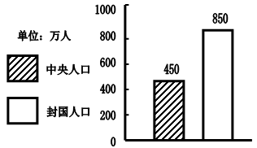 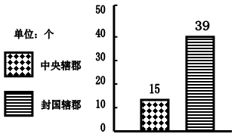

A．颁布“推恩令” B．“罢黜百家，独尊儒术”

C．实行盐铁专卖 D．建立刺史制度

6.“其文直，其事核，不虚美，不隐恶，故谓之实录。”东汉班固是称赞（ ）

A．蔡伦改进造纸术 B．张仲景写成《伤寒杂病论》

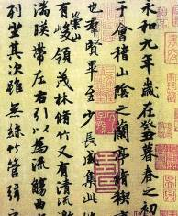C．司马迁写出《史记》 D．华佗发明“麻沸散”

7.东晋王羲之书法独创一家，被尊为“书圣”。如图，他的代表作使用的书法字体是（ ）

A．篆书 B．隶书 C．楷书 D．行书

8.隋炀帝时期开凿的大运河，流经北京的一段是（　 　） 图6

A．永济渠 B．通济渠 C．邗沟 D．江南河

9.“忆昔开元全盛日，小邑犹藏万家室。稻米流脂粟米白，公私仓廪俱丰实。”诗中描绘了唐玄宗统治前期（ ）

A．经济发展 B．吏治清明 C．人才济济 D．生活奢侈

10.下列两幅图片共同印证了唐代（ ）

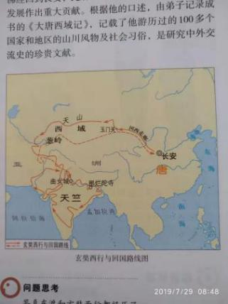 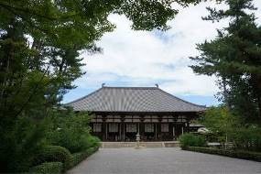

图7 玄奘西行与回国路线图 图8 日本唐招提寺

A. 社会政治发展状况 B. 人才选拔标准变化

C. 民族融合发展情况 D. 中外文化交流情况

11.图9到图10所示货币的演变反映了（ ）

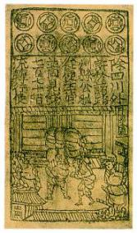 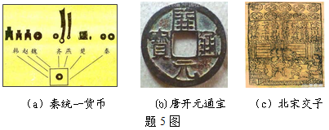

图9 唐朝开元通宝 图10 北宋纸币

A．科学技术的突破 B．商品贸易的繁荣

C．民族关系的和谐 D．中央集权的加强

12.有关“福建行中书省”的文献资料最早可能出现在（ ）

A.秦朝 B.汉朝 C.唐朝 D.元朝

13.宋朝是一个“前所来有的发展、创新和文化繁荣的时代”。属于宋代的科技成就是（ ）

A．发明雕版印刷术 B．火药开始应用于军事

C．改进造纸术 D．指南针应用于航海

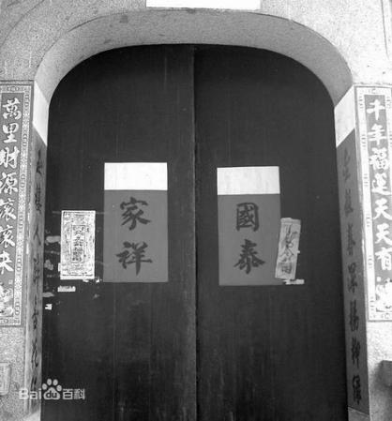14.有一皇帝告诉子孙做皇帝时，“并不许立丞相。臣下敢有奏请设立者，文武群臣即时劾奏，处以重刑”。据此判断该皇帝是（ ）

A．秦始皇 B.汉武帝 C．唐太宗 D．明太祖

15.如图11，至今在福建莆田仍保存着“白头春联”的独特风俗，它与四百多年前的倭寇侵扰有关。莆田人纪念的、基本肃清东南沿海的倭寇的民族英雄是（ ）

A．郑成功 B．郑和 C．戚继光 D．林则徐

16.某兴趣小组在学习“闭关锁国”政策时，制作了一张学习卡片，其中错误的一项是（ ） 图11

|  |  |
| --- | --- |
| “闭关锁国”政策 | |
| 表现 | ①实行严厉的海禁政策，不许擅自出海贸易 |
| ②绝对禁止一切商品出口和船只出海 |
| ③特许“广州十三行”统一经营对外贸易 |
| 影响 | ④导致国家闭塞，逐渐在世界上落伍 |

A．① B．② C．③ D．④

17.下面是一位同学在联欢会上演唱的历史版《菊花台》节选，歌词的空白处应依次填入（ )

A. 秦、西汉、隋、元 B. 秦、三国、隋、宋

历史版《菊花台》

你的课堂，历史中流淌；夏商的事悠悠，开来继往。

…… 灭六国，长城曾辉煌；就因为那暴政，二世而亡。

…… 残，两晋殇，胡人模样已泛黄；北方人断肠，天苍苍，野茫茫。

…… 朝太短，唐落了灿烂，凋谢的丝道上，五代不堪。

…… 朝渡江，南北拆两半，怕辽金上了岸，江山在摇晃。

C. 秦、三国、隋、元 D. 秦、汉、宋、元

18.亚历山大东征，从西方到东方，从希腊到印度，建立了一个空前庞大的帝国。直到今天，他的名字还被很多人传颂，这是因为东征和帝国的建立（ ）

A. 使罗马帝国进入黄金时期 B. 削弱了东西方之间的经济联系

C. 给东方人民带来巨大灾难 D. 促进了东西方文化的大交汇

19.下图是某国历史大事年代尺，据此判断该国是(　 　)

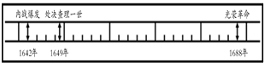

A. 英国 B. 美国 C. 法国 D. 德国

20.某航海家在航海日志中记述：“1520年11月28日，星期三我们越过海峡，进入太平洋。3个月20天里，我们没有吃过任何新鲜食物。”材料中“我们”的最大贡献是（ ）

A. 证实了地圆学说 B. 发现好望角 C. 最早到达东方 D. 发现美洲大陆

21.下列有关《共产党宜言》的表述中，最为正确、全面的选项为（ ）

①《共产党宣言》指出，有文字记载的全部历史都是阶级斗争的历史

②《共产党宜言》肯定了资产阶级在历史上曾经起到非常革命的作用

③《共产党宣言》号召“全世界无产者联合起来”，进行无产阶级革命

④《共产党宣言》的发表，标志着马克思主义诞生。马克思主义是科学的理论、人

民的理论、实践的理论、开放的理论

A. ①②③④ B. ②③④ C. ①②④ D. ①③④

22.“如果我的名字将载入史册的话，那么重要的就在于这个法令，我的灵魂都寄托在它里面了。”这是林肯签署下列哪一文献时的话（ ）

A. 《独立宣言》 B. 《解放黑人奴隶宣言》

C. 《人权宣言》 D. 《拿破仑法典》

23.英国诗人写道“大自然和自然定律都在黑暗中躲藏，上帝说，让牛顿问世！于是一切都有了光获得如此赞誉，主要是因为他（ ）

A. 发现了生物进化的基本规律

B. 使人类对客观世界的探索向前迈进了一大步

C. 论证了物质运动和时间空间的密切关系

D. 揭示了物体的质量和能量可以相互转换的规律

24.以美、苏为首的两极格局最终形成的标志是（ ）

A. “北约”成立 B. 马歇尔计划的提出

C. 杜鲁门主义出台 D. 北约和华约的全面冷战对峙

25.促使日本经济在二战后高速发展的外因有（ ）

①明治维新打下的基础 ②朝鲜战争所带来的特需经济

③美国扶植 ④重视教育

A. ①③④ B. ②③④ C.①④ D.②③

**第II卷（非选择题 50分）**

**非选择题共4题，其中第26题8分，第27题14分，第28题16分，第29题12分。**

26．阅读材料，完成下列要求。（8分）

**材料** 古代丝绸之路开创性地打通东西方大通道，首次构建起世界交通线路大网络；……推动了科学技术的交互传播；助推了多样性文化交流，是东西方不同国家、不同种族、不同文明相互浸染、相互包容的重要纽带。

——摘自《求是》

（1）根据材料，指出“打通（陆上）东西方大通道”的历史人物。（2 分）

（2）小历认为，“古代丝绸之路的开通，标志着今新疆地区正式纳入中国版图。”你同意这一观点吗？请简要说明理由。（6分）

27．阅读材料，完成下列要求。（14分）

**材料一** 秦始皇分天下以为三十六郡，郡之下设县，县下设乡，乡又由里组成。由郡、县、乡、里组成的郡县制，是春秋战国以来逐渐发展起来的一种政治体制。秦代郡县制的推行，是当时社会政治、经济发展的结果，是适应古代专制政体要求而出现的。它对于结束长期形成的诸侯割据局面，维护国家统一，有着积极的意义。

——摘自白寿彞等著《中国通史（第4卷）》

**材料二** 贞观九年，太宗谓侍臣曰：“往昔初平京师，宫中美女珍玩无院不满。炀帝意犹不足，征求无已，兼东西征讨，穷兵黩武，百姓不堪，遂致亡灭。此皆朕所目见。故夙夜孜孜，惟欲清净，使天下无事。遂得徭役不兴，年谷丰稔，百姓安乐。夫治国犹如栽树，本根不摇，则枝叶茂荣。”

——摘自﹝唐﹞吴兢著《贞观政要·政体第二》

**材料三** 清朝时期的台湾府

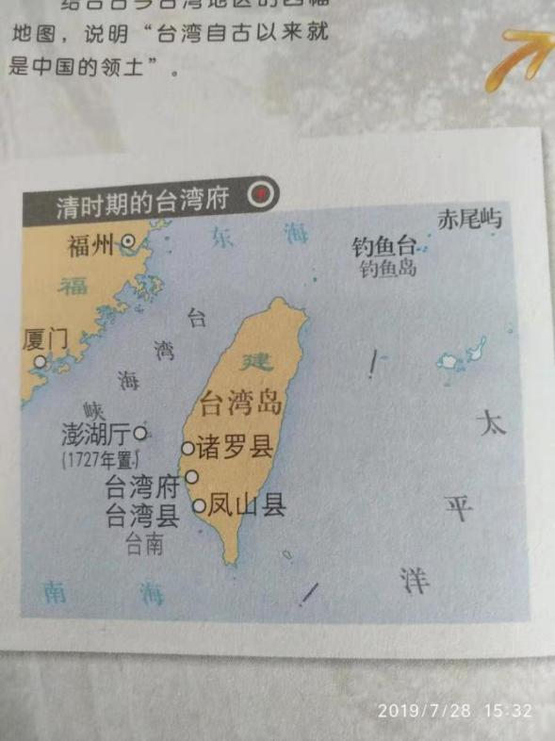——摘自《中国历史地图册》（八年级下册）

（1）据材料一，指出秦代推行郡县制的历史意义。（4分）

（2）据材料二，概括唐朝出现“贞观之治”局面的原因。（4分）

（3）据材料三并结合所学知识，概述这个机构设置的作用。（4分）

28.阅读材料，完成下列要求。（16分）

**材料一** 当日本在19世纪中叶开始面临西方资本主义国家的侵略威胁时,能够以这些国家为榜样,顺利地实现了本国的社会变革,走上独立的资本主义发展道路。

——— 摘自《世界史·近代史稿》

**材料二** 1929年纽约股市的崩溃,突然终结了20年代的繁荣。恐慌从一国蔓延到另一国……但是苏联不断发展的经济却不知为何从这场危险而似乎无法避免的风波中解脱出来。……法国和英国都显得犹豫不决,不能也不愿采取激烈的政府手 段去恢复经济。而德国和美国对经济危机做出了更积极的回应。

——— 摘自[美]威廉·麦克尼尔 《世界史》

**材料三** 第二次世界大战大事年表

|  |  |
| --- | --- |
| 时间 | 重大事件 |
| 1939年9月1目—3日 | 德国进攻波兰，荚法对德宣战，第二次世界大战全面爆发 |
| 1941年12月7日 | 日本偷袭珍珠港，美国财日宣战，太平洋战乎爆发 |
| 1942年1月1日 | 苏、中、美、英等26国发表《联合国家宣言》 |
| 1943年9月 | 意大利投降 |
| 1944年6月6日 | 美英军队在诺曼底登陆，开辟欧洲第三战场 |
| 1945年2月 | 苏美英三国首脑在雅尔塔举行会议 |
| 1945年5月8日 | 德国宣布无条件投降 |
| 1945年9月2日 | 日本签署无条件投降书，第二次世界大战结束 |

（1）请列举材料一中日本的 “社会变革” 在经济和军事方面的措施。（4分）

（2）根据材料二并结合史实,分别说明德国和美国的 “回应”。(2分) 此时的苏联在经济上实行了什么政策? (2分)有何影响? (2分)

（3）根据材料三，概括第二次世界大战的进程所呈现的趋势。并所学知识，指出能遏制材料三情况再发生的因素。(4分)

（4）请就国家在社会治理和应对突发事件应该肩负的责任,谈谈你的看法。(2分)

29．阅读材料，完成下列要求。（12分）

**材料** 文明碰撞的另一极，是已基本完成工业革命的英国等列强。工业革命根本扭转了中西方的力量格局，为西方注入了新的生产力，中西方经济技术对比发生根本扭转。工业革命之后，欧洲迅速崛起，取代了中国的中心地位，开始主导新的世界经济秩序。当年，乾隆皇帝尚可将要求通商的马戛尔礼送出国，但半个世纪后拥有蒸汽机的西方厂商们则成为天朝无法拒之门外的不速之客。

－－陶然《透过一战看中国经济现代化进程》

请回答：

（1）为西方厂商们“拥有蒸汽机”作出重大贡献的是谁？（2分）

（2）根据以上材料提炼一个观点，并结合材料和所学知识加以论述。（10分。要求：观点明确，史论结合，条理清楚）

**仙游县2020届九年级下学期返校考测试卷**

**历史答题卡**

**选择题答案**

|  |  |  |  |  |  |  |  |  |  |  |
| --- | --- | --- | --- | --- | --- | --- | --- | --- | --- | --- |
| **题号** | **1** | **2** | **3** | **4** | **5** | **6** | **7** | **8** | **9** | **10** |
| **答案** |  |  |  |  |  |  |  |  |  |  |
| **题号** | **11** | **12** | **13** | **14** | **15** | **16** | **17** | **18** | **19** | **20** |
| **答案** |  |  |  |  |  |  |  |  |  |  |
| **题号** | **21** | **22** | **23** | **24** | **25** |  |  |  |  |  |
| **答案** |  |  |  |  |  |  |  |  |  |  |

26.

（1）

（2）

27.

（1）

（2）

（3）

**28.**

**（1）**

**（2）**

**（3）**

**（4）**

**29.**

**（1）**

**（2）**

**仙游县2020届九年级下学期返校考测试卷**

**历史参考答案**

BDBAA CDAAD BDDDC BBDAA ABBDD

26.（1）张骞。（2）判断：不正确。理由：古代丝绸之路的开通，有利于中央王朝对西域的经营，但今新疆地区正式纳入中国版图的标志是公元前60年西域都护的设置。

27.（1）意义：有利于加强中央集权；有利于维护国家统一。

（2）原因：唐太宗注意吸取隋朝灭亡的教训；勤于政事；减轻徭役等。（4分，答出其中两点即可）

（3）加强了中央政府对台湾的管辖，巩固了祖国的东南海防，也有利于台湾社会经济的发展。

28.（1）经济：推行地税改革，以“殖产兴业”为口号，大力发展经济。军事：实行征兵制，建立新式军队。

（2）德国：走上法西斯道路；美国：实行了罗斯福新政。苏联：实行了两个“五年计划”。影响：苏联由落后的农业国变成强大的工业国。

（3）趋势：世界反法西斯力量逐渐联合取得胜利（或法西斯势力由侵略扩张走向灭亡）。

因素：杜绝法西斯主义思潮（或警惕法西斯主义死灰复燃）；各国开展广泛的国际合作；世界多极化趋势；经济全球化；发挥联合国的积极作用；构建人类命运共同体等。

（4）看法：坚持以人为本，把保障人民群众的生命安全和身体健康作为应急工作的首要任务；要坚持完善国家治理体系，不断提高国家治理能力和水平。

29.（1）瓦特。（2分）

（2）

[答案示例]

观点：工业革命扭转了中西方的力量格局。（2分）

论述：工业革命极大地提高了社会生产力，促进欧洲资本主义的发展和崛起，取代了中国的中心地位；开始主导新的世界经济秩序，世界形成了西方先进、东方落后的局面。而同时期的中国，统治者虚骄自大，固步自封，仍旧做着天朝上国的美梦，拒绝与外界交流，丧失了对外贸易的主动权，也未能适时地学习西方先进的科学技术，在世界上逐渐落伍了，导致近代处于被动挨打的境地。（8分）